REGULAMIN
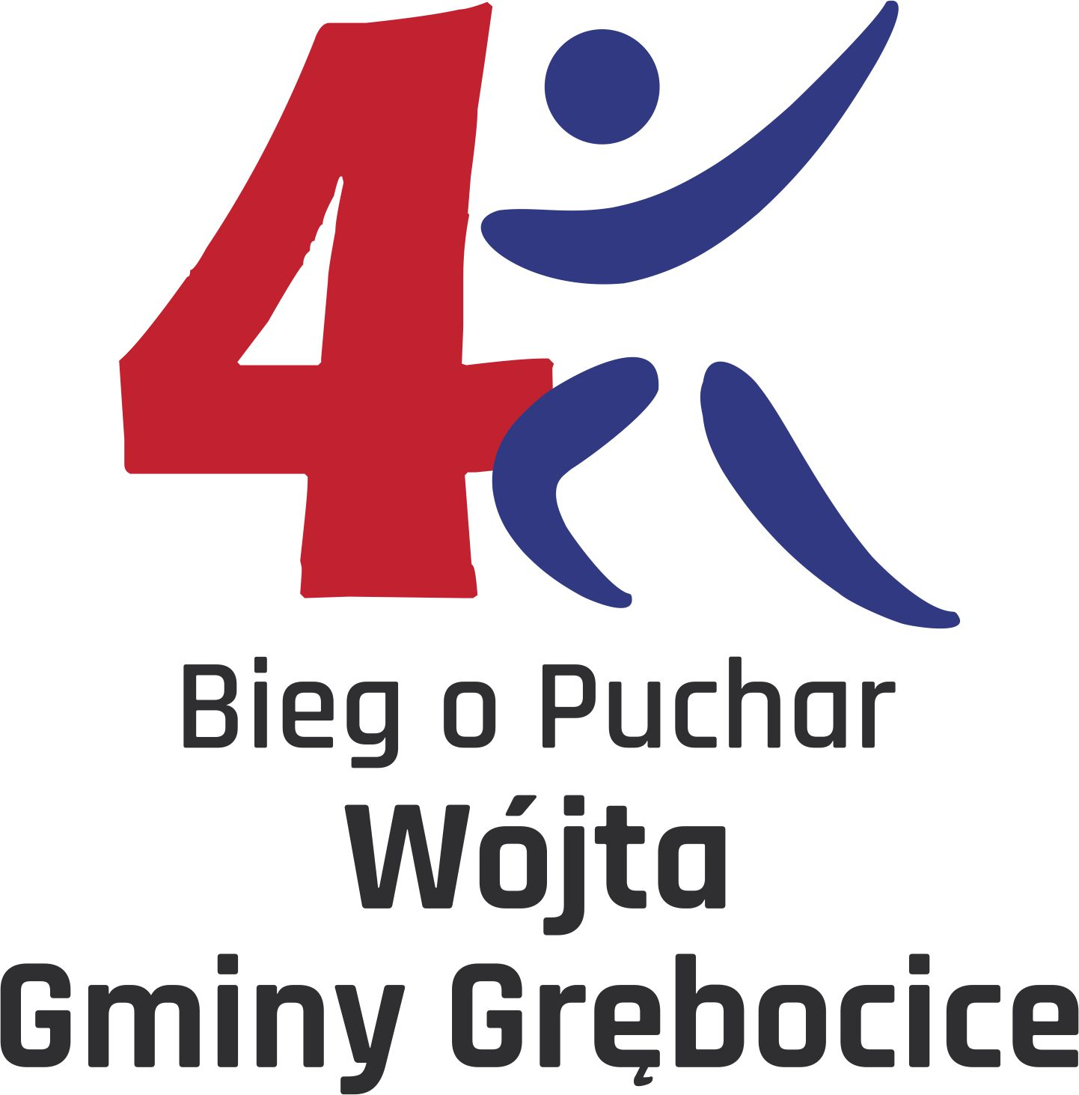

4 Bieg o Puchar Wójta Gminy Grębocice
Z OKAZJI ŚWIĘTA 3-GO MAJA
Grębocice 03.05.2017
CELE
- Popularyzacja i upowszechnianie biegania jako sposobu na aktywny wypoczynek i prozdrowotne oddziaływanie na człowieka.
- Promocja Gminy Grębocice.
- Uczczenie Święta Konstytucji 3-go maja.
ORGANIZATOR
Organizatorem jest Gmina Grębocice oraz firma Sport -Górski Jerzy Górski.
Termin i Miejsce:
Wszystkie biegi zostaną rozegrane 3 maja 2017 roku ( środa )
Grębocice ( start i meta wszystkich startów stadion lekkoatletyczny przy Gimnazjum im. Jana Nowaka-Jeziorańskiego w Grębocicach ul. Szkolna 2 )

BIURO ZAWODÓW
8:00 - 10:00 Biuro Zawodów przyjmuje osobiste zgłoszenia uczestników oraz zaświadczenia lekarskie o zdolności do biegu lub oświadczenia uczestników o starcie na własną odpowiedzialność, osoby niepełnoletnie – rodzice lub opiekunowie prawni podpisują oświadczenie wydaje numery startowe i chipy

PROGRAM ZAWODÓW
10:30 oficjalne otwarcie
10:40 bieg Krasnoludków Przedszkolaki ( krasnale) to specjalny bieg dla przedszkolaków
10:50 bieg dzieci - klasy I - II ( osobno dziewczęta i chłopcy)
11:00 bieg dzieci - klasy III – IV ( osobno dziewczęta i chłopcy)
11:15 bieg dzieci - klasy V -VI ( osobno dziewczęta i chłopcy )
11:30 bieg dla gimnazjalistów
11:45 dla uczestników 16 lat i starsi
11:50 start Nordic Walking
12:45 Ceremonia zakończenia biegu i wręczenie nagród przy Mecie w ogródku dla zwycięzców wszystkich startów

Dystanse :
- Przedszkola 200 m
- Szkoły podstawowe I-II kl. – 200 m,
- Klasy III-IV – 400 m (jedno okrążenie)
- Klasy V-VI - 800 m, ( dwa okrążenia)
- Gimnazja 1.200 m, ( trzy okrążenia)
- Ponadgimnazjalne 16 lat + i dorośli - 5.000 m, (dwa okrążenia – stadion i ulice Grębocic )
- Nordic Walking 2.500 m ( jedno okrążenie – stadion i ulice Grębocic )

Uczestnicy :
- Przedszkolaki
- Uczniowie szkół podstawowych
- Uczniowie gimnazjów
- Dorośli 16 lat +

Zgłoszenia - Zapisy do zawodów : zgłoszenia można dokonać na 2 sposoby
Online
zgłoszenia dokonywane przez formularz na stronie www.sport-gorski.pl wraz z dokonaniem opłaty 30 złotych przez płatność elektroniczną, maksymalny czas na zapisy i opłaty do 28 kwietnia 2017 r.
W tym roku opłata startowa w całości przekazana będzie na cele charytatywne.
Dzięki wpłatom wesprzemy rehabilitację mieszkanki Gminy Grębocice ANNY SIKORY z Rzeczycy.

W biurze zawodów w dniu zawodów
Zgłoszenia dokonywane przez wypełnienie formularza w biurze zawodów i wniesienie opłaty startowej
Koszt tej formy zgłoszenia wynosi 50 zł .
Osoby niepełnoletnie do 18 lat startują wyłącznie na pisemna zgodę rodziców lud opiekunów prawnych
Limit zgłoszeń łącznie 460 osób :
bieg na 5 km - 200 osób
nordic walking – 50 osób
bieg dzieci – 150 osób zapisy przyjmowane są w Urzędzie Gminy Grębocice pokój nr 11.
W biurze zawodów organizator będzie dysponował
( poza osobami zgłoszonymi prze Internet i opłaconymi )
30 pakietów na bieg 5 km, 10 pakietów na Nordic Walking i 20 pakietów na bieg dla dzieci

Opłata Startowa
Opłata startowa dla zgłoszeń elektronicznych dystans 5 km – 30 zł
Opłata startowa dla zgłoszeń elektronicznych Nordic Walking 2.5 km -30 zł
Oplata startowa dla zgłoszeń w biurze zawodów w dniu 3 maja - 50 zł
Opłaty startowej od dzieci nie pobiera się - 0,00 zł

W ramach opłaty startowej (bieg 5 km) uczestnicy otrzymują:
- Koszulki okolicznościowe z logo imprezy
- Numer startowy z chipem do pomiaru czasu
- Posiłek regeneracyjny na mecie,
- Woda na trasie
- Medal pamiątkowy po przekroczeniu liny mety

Dzieci otrzymują na mecie napój KUBUŚ + medal

Klasyfikacja i nagrody – klasyfikacja indywidualna: biegi i nordic walking
Bieg Główny – 5 km
nagrodzone będą miejsca (I-II-III ) w klasyfikacji Open Kobiet oraz Mężczyzn
nagrody: puchar i dyplom / I miejsca K-M specjalne puchary Wójta Gminy
Bieg Główny - Kategorie wiekowe
nagrodzone będą miejsca (I-II-III) kobiet i mężczyzn:
16-17 lat, 18 – 24 lata, 25- 29 lat, 30 -39 lat, 40 -49 lat, 50 – 59 lat i 60 + lat
Klasyfikacja 2.5 km Nordic Walking
nagrodzone będą miejsca (I-II-III ) w klasyfikacji Open Kobiet oraz Mężczyzn
Klasyfikacja Szkolna:
Szkoła Podstawowa w kat: I-II, III-IV, V-VI klasa – osobno chłopcy i dziewczęta (I II III miejsce)
Gimnazjum – osobno chłopcy i dziewczęta (I II III miejsce)
nagrody: medal i dyplom

UCZESTNICTWO
1.Prawo uczestnictwa mają:
Bieg Główny - osoby z rocznika 2001 i starsze z terenu Gminy Grębocice oraz spoza niej
Nordic Walking - osoby z rocznika 2001 i starsze z terenu Gminy Grębocice oraz spoza niej
W biegu przedszkolaków, szkół podstawowych i gimnazjum uczestnikami mogą być tylko przedszkolaki i uczniowie z terenu Gminy Grębocice
2. Osoby niepełnoletnie wszystkich startów zobowiązane są do przedstawienia „Zgody do udziału w Biegu” podpisanej przez rodzica lub prawnego opiekuna. Wzór „ Zgody do udziału w Biegu” będzie na stronie zgłoszeń www.sport-górski.pl oraz dostępny w Biurze Zawodów w dniu zawodów.
3.Podpisując deklarację uczestnictwa Uczestnik zaświadcza, że stan jego zdrowia umożliwia mu udział w zajęciach przewidzianych w ramach imprezy. Organizator nie zapewnia Uczestnikowi jakiegokolwiek ubezpieczenia na życie, zdrowotnego, odpowiedzialności cywilnej z tytułu choroby, wypadku, odniesienia obrażeń, śmierci lub szkód, jakie mogą wystąpić w związku z obecnością lub uczestnictwem Uczestnika w imprezie, oraz nie ponosi z tego tytułu odpowiedzialności.
4.Podczas biegu wszyscy zawodnicy muszą mieć numery startowe przymocowane do przedniej części koszulek startowych. Zasłanianie numeru startowego w części lub w całości bądź jego modyfikacja jest zabroniona.
5.W dniu biegu zostaną zorganizowane szatnie i przebieralnie dla uczestników w Szkole .

POSTANOWIENIA KOŃCOWE
- Kontakt do organizatora tel. 504157030 Jerzy Górski
- Organizator zapewnia Uczestnikom obsługę medyczną na czas trwania Biegu
- Organizator nie pokrywa kosztów medycznych lub transportu związanych z obecnością lub uczestnictwem w biegu.
- Organizator nie odpowiada za rzeczy wartościowe pozostawione w szatni.
- Wyniki zawodów zostaną umieszczone na stronie internetowej Urzędu Gminy i stronie
www.sport-gorski.pl
- We wszystkich sprawach nieujętych w regulaminie decyduje Organizator Biegu, któremu przysługuje wiążąca i ostateczna interpretacja Regulaminu

